Criação do Banco

Cadastro ONG

Nome banco = cadatro_ong

Tabelas criadas

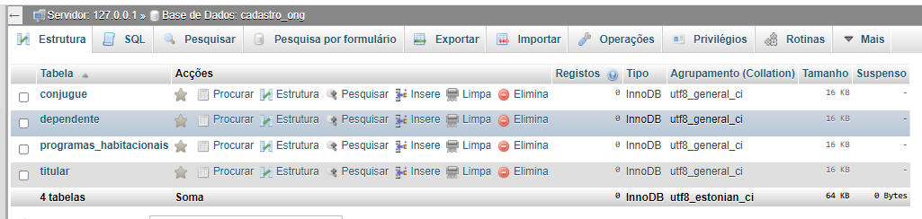

Tabela Titular - Estrutura 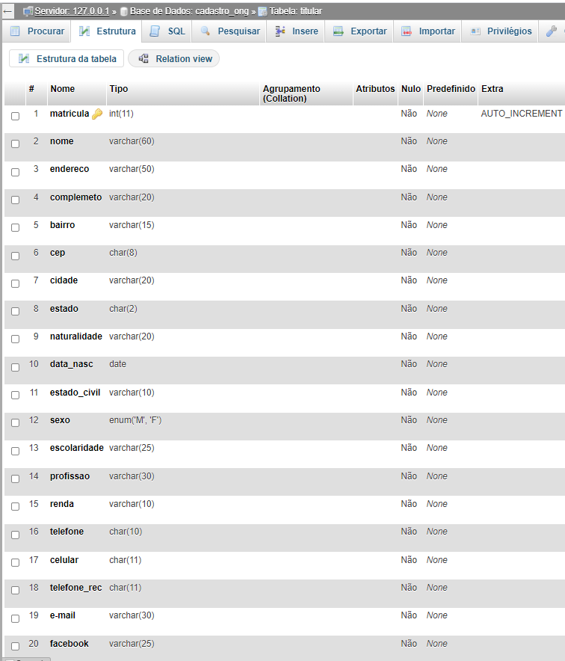

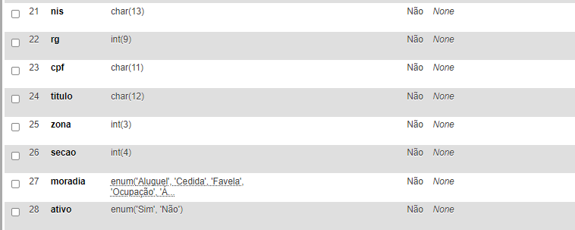

Tabela Conjugue - Estrutura 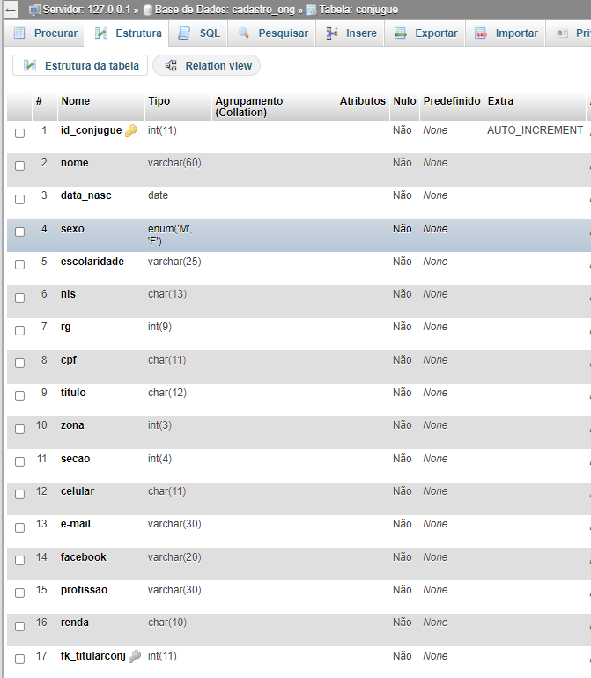

Indece de chave estrangeira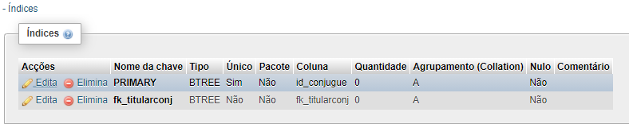

Chave Estrangeira de relacionamento com a Tabela Titular 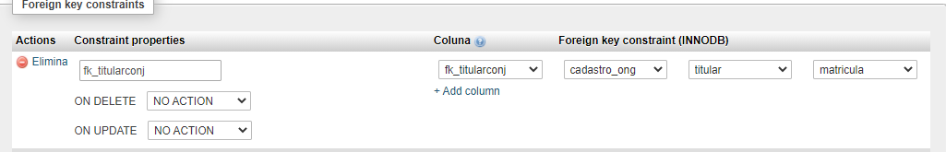

Tabela Dependente - Estrutura 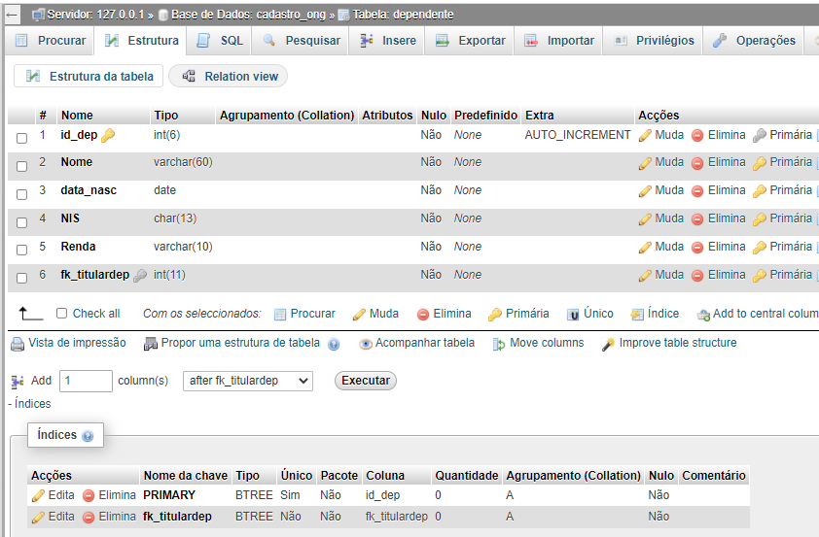

Chave Estrangeira de relacionamento com a Tabela Titular

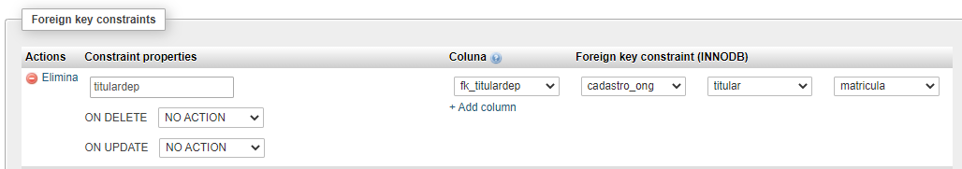

Tabela Programas Habitacionais - Estrutura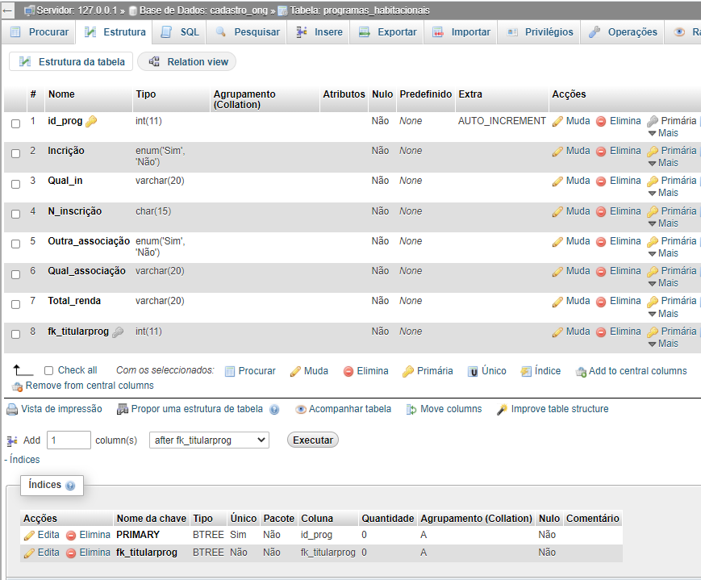

Chave Estrangeira de relacionamento com a Tabela Titular

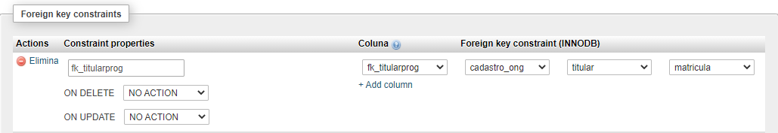

Diagrama das tabelas relacionais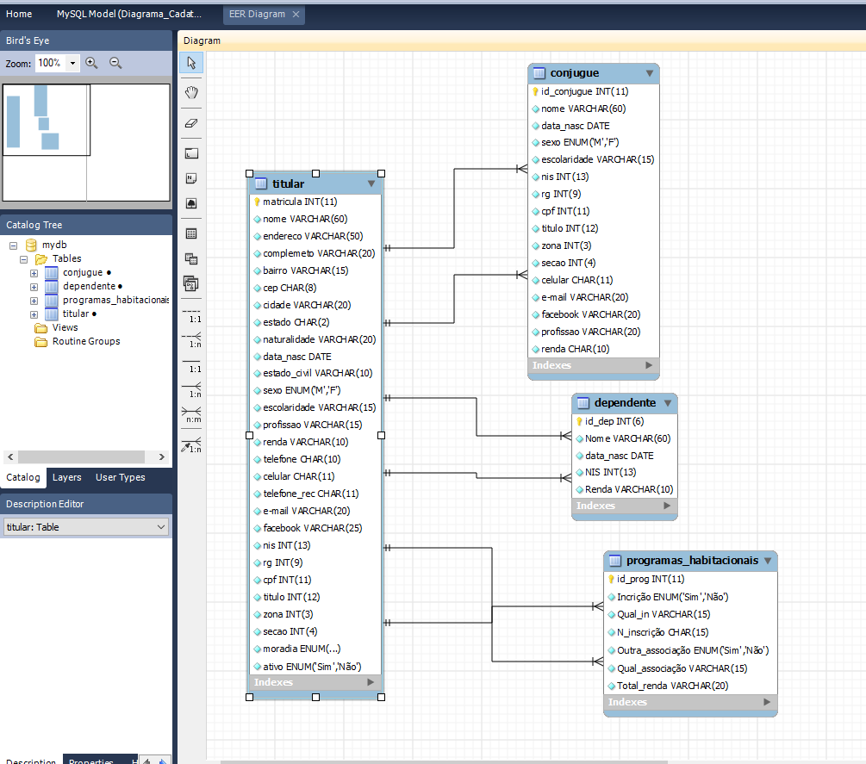

Teste de consulta em múltiplas tabelas

SELECT titular.matricula, titular.nome, conjugue.id_conjugue, conjugue.nome, conjugue.fk_titularconj, dependente.id_dep, dependente.Nome, dependente.fk_titulardep, programas_habitacionais.id_prog, programas_habitacionais.Incrição, programas_habitacionais.fk_titularprog FROM titular, conjugue, dependente, programas_habitacionais WHERE titular.matricula = dependente.fk_titulardep

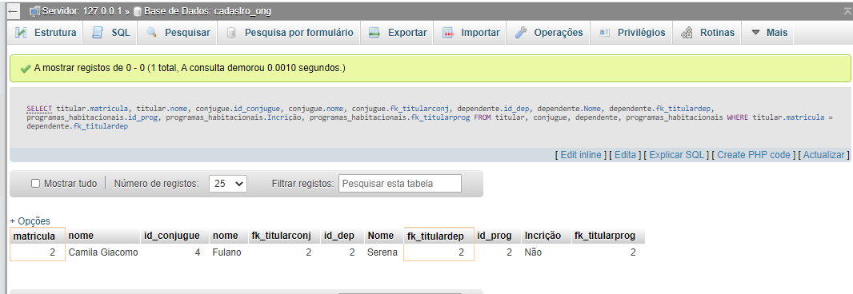

SELECT titular.matricula, titular.nome, dependente.Nome, conjugue.nome, programas_habitacionais.Total_renda, programas_habitacionais.Incrição, titular.ativo FROM titular, conjugue, dependente, programas_habitacionais WHERE titular.matricula = dependente.fk_titulardep

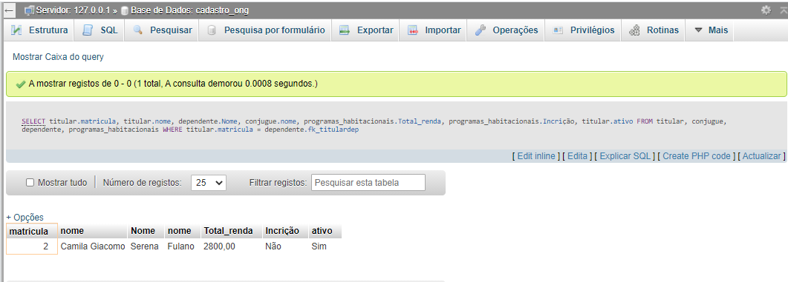

Insert

INSET INTO `dependente` (ìd_dep`, `nome`, `data_nasc`, `NIS`, `Renda`, `fk_titulardep`) VALUES (NULL, ‘Giovana’, ‘2015-06-12’, ‘124578596473’, ‘0’, 2)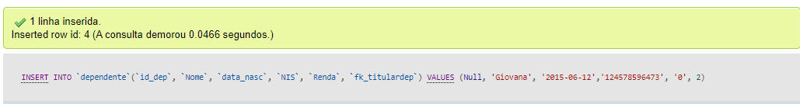

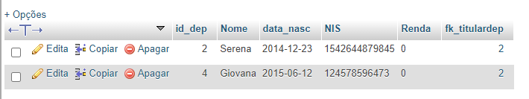

Update

UPDATE `dependente` SET `Nome`= ‘Giovana G’ WHERE id_dep = 4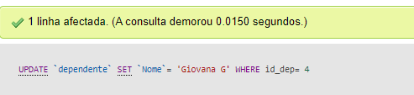

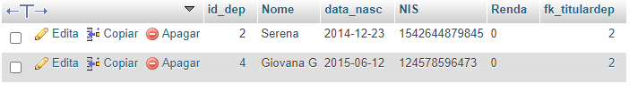

Delete

DELETE FROM `dependente` WHERE 4

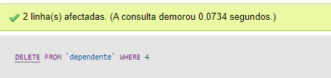

Apagou todos os registros da tabela dependente